Casinos de juego autorizados por la Ley N° 19.995 generan recaudación tributaria de $ 10.468 millones en marzo de 2019
- Del total de impuestos generados por los 18 casinos de juego en funcionamiento -sin contar a los siete casinos de concesión municipal- un 43% va destinado al patrimonio de los gobiernos regionales y municipalidades de los territorios en donde operan y un 57% a fondos generales de la nación.
Durante marzo de 2019, los 18 casinos de juego autorizados por la Ley N° 19.995 -sin contar a los siete casinos de concesión municipal- aportaron un total de $ 10.468 millones en impuestos, de los cuales $ 4.479 millones corresponden al impuesto específico al juego destinados a los Gobiernos Regionales y Municipalidades en donde operan para el financiamiento de obras de desarrollo, además de la suma de $ 4.413 millones asociados al pago de IVA y $ 1.577 millones correspondientes al impuesto por entrada a las salas de juego, que se destinan a los fondos generales de la nación.

Los 13 gobiernos regionales y las 18 municipalidades reciben los fondos provenientes del impuesto específico al juego, el mes subsiguiente del pago de los mismos por parte de las sociedades operadoras. Por lo tanto, estos recursos serán recibidos por los gobiernos locales en junio de 2019.

En la Región de Arica y Parinacota, Casino Luckia Arica registró ingresos tributarios por un total de $ 222 millones, de los cuales $ 41 millones se destinan al Gobierno Regional y $ 41 millones a la Municipalidad de Arica por concepto de impuesto específico al juego, a los que suma una recaudación fiscal de $ 78 millones por concepto de IVA y $ 62 millones por concepto de entrada.

En la Región de Antofagasta, Marina del Sol Calama y Enjoy Antofagasta registraron ingresos tributarios por un total de $ 1.208 millones, de los cuales $ 256 millones se destinan al Gobierno Regional, en tanto que $ 87 millones y $ 170 millones se destinan a los municipios de Calama y Antofagasta, respectivamente, por concepto de impuesto específico al juego. En recaudación fiscal, Marina del Sol Calama generó aportes de $ 170 millones de por concepto de IVA y $ 60 millones por concepto de entrada. A su vez, Enjoy Antofagasta generó aportes de $ 339 millones por concepto de IVA y $ 127 millones por concepto de entrada.

En la Región de Atacama, Antay Casino & Hotel registró ingresos tributarios por un total de $ 369 millones, de los cuales $ 74 millones se destinan al Gobierno Regional y $ 74 millones a la Municipalidad de Copiapó por concepto de impuesto específico al juego, a los que suma una recaudación fiscal de $ 151 millones por concepto de IVA y $ 70 millones por concepto de entrada.

En la Región de Coquimbo, Ovalle Casino Resort S.A. registró ingresos tributarios por un total de $ 187 millones, de los cuales $ 36 millones se destinan al Gobierno Regional y $ 36 millones a la Municipalidad de Ovalle por concepto de impuesto específico al juego, a los que suma una recaudación fiscal de $ 68 millones por concepto de IVA y $ 47 millones por concepto de entrada.

En la Región de Valparaíso, Casino de Juegos del Pacífico y Casino de Juego de Rinconada registraron ingresos tributarios por un total de $ 1.354 millones, de los cuales $ 303 millones se destinan al Gobierno Regional, en tanto que $ 68 millones y $ 235 millones se destinan a los municipios de San Antonio y Rinconada, respectivamente, por concepto de impuesto específico al juego. En recaudación fiscal, Casino de Juegos del Pacífico generó aportes de $ 128 millones por concepto de IVA y $ 69 millones por concepto de entrada. A su vez, Casino de Juego de Rinconada generó aportes de $ 447 millones por concepto de IVA y $ 105 millones por concepto de entrada.

En la Región de O’Higgins, Sun Monticello y Casino de Colchagua registraron ingresos tributarios por un total de $ 2.671 millones, de los cuales $ 605 millones se destinan al Gobierno Regional, en tanto que $ 565 millones y $ 40 millones se destinan a los municipios de Mostazal y Santa Cruz, respectivamente, por concepto de impuesto específico al juego. En recaudación fiscal, Sun Monticello generó aportes de $ 1.106 millones de por concepto de IVA y $ 247 millones por concepto de entrada. A su vez, Casino de Colchagua generó aportes de $ 82 millones por concepto de IVA y $ 27 millones por concepto de entrada.

En la Región del Maule, Gran Casino de Talca registró ingresos tributarios por un total de $ 389 millones, de los cuales $ 82 millones se destinan al Gobierno Regional y $ 82 millones a la Municipalidad de Talca por concepto de impuesto específico al juego, a los que suma una recaudación fiscal de $ 166 millones por concepto de IVA y $ 59 millones por concepto de entrada.

En la Región del Bío Bío, Marina del Sol Talcahuano y Casino Gran Los Ángeles registraron ingresos tributarios por un total de $ 1.458 millones, de los cuales $ 301 millones se destinan al Gobierno Regional, en tanto que $ 266 millones y $ 35 millones se destinan a los municipios de Talcahuano y Los Ángeles, respectivamente, por concepto de impuesto específico al juego. En recaudación fiscal, Marina del Sol Talcahuano generó aportes de $ 535 millones de por concepto de IVA y $ 216 millones por concepto de entrada. A su vez, Casino Gran Los Ángeles generó aportes de $ 68 millones por concepto de IVA y $ 38 millones por concepto de entrada.

En la Región de La Araucanía, Dreams Temuco registró ingresos tributarios por un total de $ 826 millones, de los cuales $ 173 millones se destinan al Gobierno Regional y $ 173 millones a la Municipalidad de Temuco por concepto de impuesto específico al juego, a los que suma una recaudación fiscal de $ 343 millones por concepto de IVA y $ 136 millones por concepto de entrada.

En la Región de Los Ríos, Dreams Valdivia registró ingresos tributarios por un total de $ 483 millones, de los cuales $ 100 millones se destinan al Gobierno Regional y $ 100 millones a la Municipalidad de Valdivia por concepto de impuesto específico al juego, a los que suma una recaudación fiscal de $ 197 millones por concepto de IVA y $ 85 millones por concepto de entrada.

En la Región de Los Lagos, Marina del Sol Osorno y Enjoy Chiloé registraron ingresos tributarios por un total de $ 458 millones, de los cuales $ 97 millones se destinan al Gobierno Regional, en tanto que $ 67 millones y $ 30 millones se destinan a los municipios de Osorno y Castro, respectivamente, por concepto de impuesto específico al juego. En recaudación fiscal, Marina del Sol Osorno generó aportes de $ 137 millones de por concepto de IVA y $ 48 millones por concepto de entrada. A su vez, Enjoy Chiloé generó aportes de $ 57 millones por concepto de IVA y $ 22 millones por concepto de entrada.

En la Región de Aysén, Dreams Coyhaique registró ingresos tributarios por un total de $ 187 millones, de los cuales $ 39 millones se destinan al Gobierno Regional y $ 39 millones a la Municipalidad de Coyhaique por concepto de impuesto específico al juego, a los que suma una recaudación fiscal de $ 74 millones por concepto de IVA y $ 35 millones por concepto de entrada.

En la Región de Magallanes, Dreams Punta Arenas registró ingresos tributarios por un total de
$ 658 millones, de los cuales $ 133 millones se destinan al Gobierno Regional y $ 133 millones la Municipalidad de Punta Arenas por concepto de impuesto específico al juego, a los que se suma una recaudación fiscal de $ 268 millones por concepto de IVA y $ 123 millones por concepto de entrada.

Impuestos, valores nominales: marzo de 2019

IMPUESTOS Marzo 2019 ($ Millones)
Región | Casino | Impuesto específico Gobierno Regional | Impuesto específico Municipalidad | IVA | Por entrada | Total
De Arica y Parinacota | Casino Luckia Arica | 41 | 41 | 78 | 62 | 222
De Antofagasta | Marina de Sol Calama | 256 | 87 | 170 | 60 | 1.208
 | Enjoy Antofagasta |  | 170 | 339 | 127
De Atacama | Antay Casino & Hotel | 74 | 74 | 151 | 70 | 369
De Coquimbo | Ovalle Casino Resort S.A. | 36 | 36 | 68 | 47 | 187
De Valparaíso | Casino de Juegos del Pacífico | 303 | 68 | 128 | 69 | 1.354
 | Casino de Juego de Rinconada |  | 235 | 447 | 105
De O´Higgins | Sun Monticello | 605 | 565 | 1.106 | 247 | 2.671
 | Casino de Colchagua |  | 40 | 82 | 27
Del Maule | Gran Casino de Talca | 82 | 82 | 166 | 59 | 389
Del Bío Bío | Marina de Sol Talcahuano | 301 | 266 | 535 | 216 | 1.458
 | Casino Gran Los Ángeles |  | 35 | 68 | 38
De La Araucanía | Dreams Temuco | 173 | 173 | 343 | 136 | 826
De Los Ríos | Dreams Valdivia | 100 | 100 | 197 | 85 | 483
De Los Lagos | Marina del Sol Osorno | 97 | 67 | 137 | 48 | 458
 | Enjoy Chiloé |  | 30 | 57 | 22
De Aysén | Dreams Coyhaique | 39 | 39 | 74 | 35 | 187
De Magallanes | Dreams Punta Arenas | 133 | 133 | 268 | 123 | 658
Total |  | 2.239 | 2.239 | 4.413 | 1.577 | 10.468

Ingresos brutos de la industria de casinos de juego

La industria de casinos de juego, conformada por los 18 casinos de juego autorizados por la Ley N° 19.995 y los 7 casinos de concesión municipal, registró durante marzo de 2019, ingresos brutos del juego (win) por $ 39.893 millones, lo que implica una variación real mensual de -8,6 % en comparación con el mismo mes del año anterior, mientras que el crecimiento real acumulado es de 1,4% en los últimos 12 meses.

Del total de $ 39.893 millones de ingresos brutos del juego o win, Sun Monticello representó el 17,4% ($ 6.926 millones), Casino Viña del Mar 13,1% ($ 5.215 millones), Marina del Sol Talcahuano 8,4 % ($ 3.350 millones), Casino Rinconada 7,0 % ($ 2.797 millones), Coquimbo 5,9 % ($ 2.371 millones), Dreams Temuco 5,4 % ($ 2.149 millones), Enjoy Antofagasta 5,3 % ($ 2.123 millones), Casino de Iquique 4,3 % ($ 1.700 millones), Dreams Punta Arenas 4,2 % ($ 1.681 millones), Casino Puerto Varas 3,7 % ($ 1.459 millones), Dreams Valdivia 3,1 % ($ 1.232 millones), Marina del Sol Calama 2,7% ($ 1.062 millones), Gran Casino de Talca 2,6 % ($ 1.039 millones), Antay Casino & Hotel 2,4% ($ 948 millones), Casino de Pucón 2,4 % ($ 939 millones), Marina del Sol Osorno 2,2% ($ 858 millones), Casino de Juegos del Pacífico 2,0% ($ 804 millones), Casino de Colchagua 1,3 % ($ 512 millones), Casino Luckia Arica 1,2% ($ 487 millones), Dreams Coyhaique 1,2 % ($ 463 millones), Ovalle Casino Resort S.A. 1,1% ($ 426 millones), Casino Gran Los Ángeles 1,1 % ($ 425 millones), Casino de Arica 0,9 % ($ 371 millones), Enjoy Chiloé 0,9 % ($ 356 millones), Casino de Natales 0,5 % ($ 201 millones).

Casinos autorizados por la Ley N° 19.995

De los ingresos brutos que registró la industria en general, los casinos autorizados por la Ley N° 19.995 alcanzaron ingresos brutos del juego (win) por $ 27.637 millones, lo que representa un 69,3 % del total. Esto implica una variación real de -9,8%, en comparación con marzo de 2018. Como resultado, la industria regulada presenta un crecimiento real acumuladode 3,6%, en los últimos doce meses.

En los mismos términos, las 465.893 visitas registradas equivalen a una variación de -2,3% en comparación con marzo de 2018 y a un crecimiento acumulado del 0,9% en los últimos 12 meses.
Respecto del gasto de los visitantes, durante el mes de marzo se registró un gasto promedio de $ 59.321 por visita, lo que implica una variación real de -7,6% respecto de marzo de 2018, alcanzando un crecimiento acumulado real del gasto de 2,6% en los últimos 12 meses.

El monto jugado en el mes de marzo, en las 10.464 máquinas de azar que estuvieron en funcionamiento en los 18 casinos regulados ascendió a $ 393.632 millones. Los premios pagados a los jugadores alcanzaron los $ 369.818 millones, equivalentes al 94,0% del total apostado y como resultado, el ingreso bruto o win correspondiente al juego en máquinas de azar fue de $23.814 millones, que equivale al 86,2 % del ingreso bruto total.

Casinos municipales

Por su parte, los casinos municipales obtuvieron un total de $ 12.256 millones de ingresos brutos del juego o win, lo que representa un total de 30,7 % del total de la industria. Esta cifra implica una variación real mensual de -2,1% en comparación con marzo de 2018 y un crecimiento real acumulado de -2,3% en los últimos 12 meses.

Respecto de las visitas, los casinos de concesión municipal (exceptuando a Puerto Varas que no cuenta con la información) registraron un total de 195.165 visitas. Dicha información no es posible comparar, indexar ni sumar con la registrada por la industria autorizada por la Ley N° 19.995, debido a que no son medidas estandarizadas (ver notas del Boletín Estadístico). Por lo mismo, para estos recintos no es posible calcular el gasto promedio por persona.

Sobre series de datos

Cabe recordar que, desde el mes de mayo 2016, en los comunicados de prensa referidos a los resultados operacionales, los porcentajes de variación de los ingresos brutos del juego y gasto promedio, respecto a períodos anteriores, se comunican en términos reales, esto es, corregidos por el valor de la UF del último día del mes.

ANEXO: RESULTADOS OPERACIONALES MARZO DE 2019
Industria en general (Casinos autorizados por la Ley N° 19.995 y Casinos Municipales)

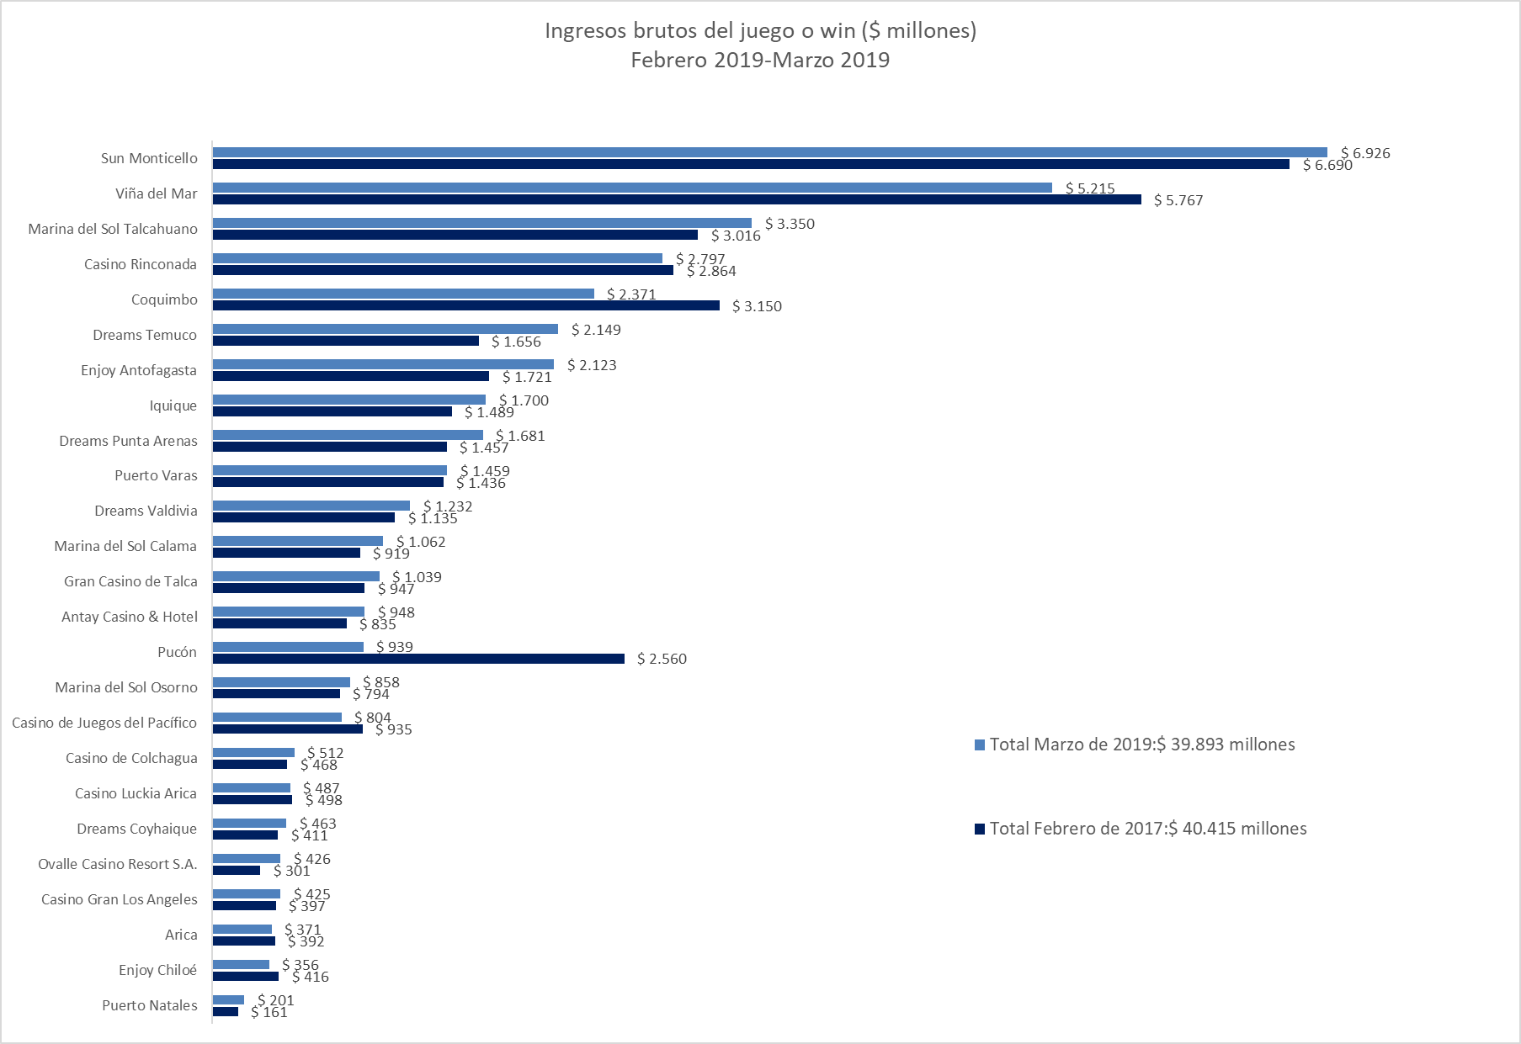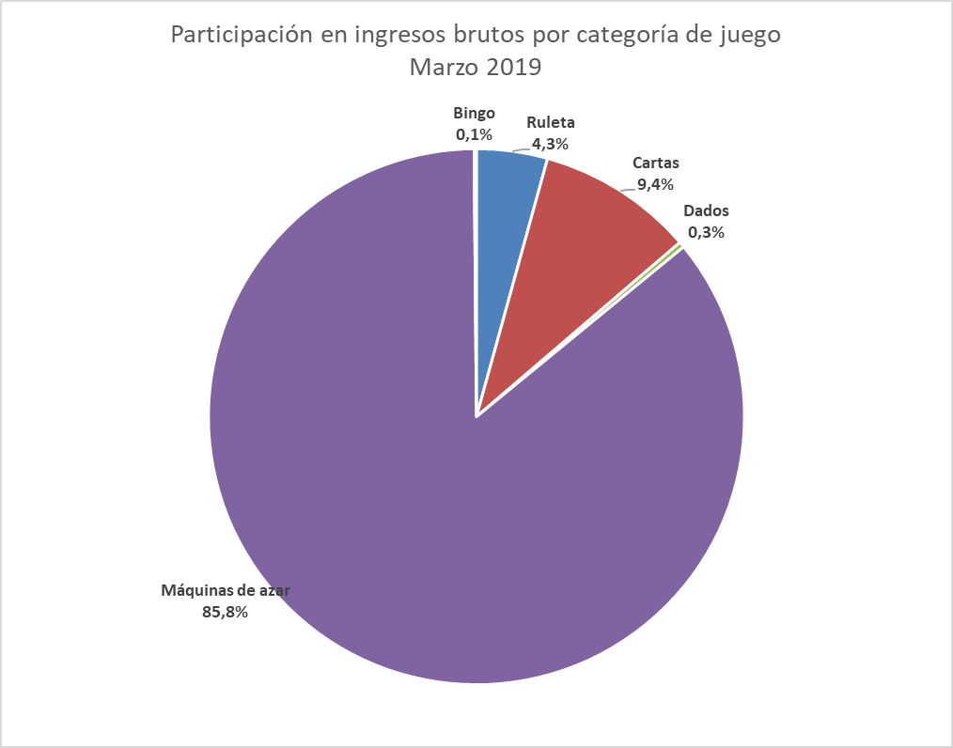

Casinos de juego autorizados por la Ley N° 19.995

- Resultados Generales, valores nominales ($): marzo 2019

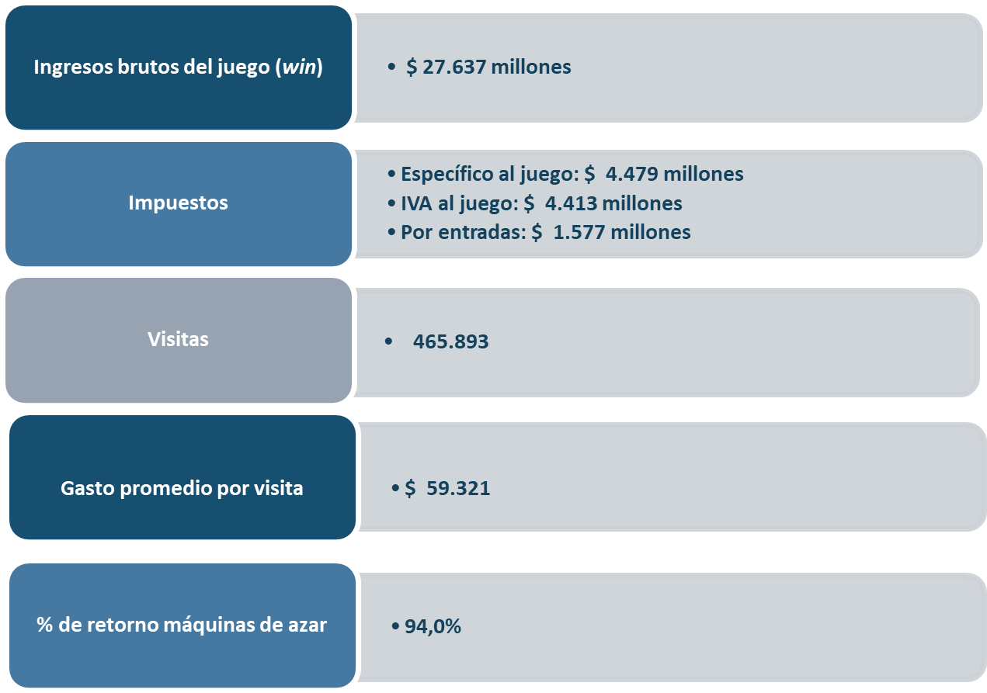

- Evolución Mensual ingresos brutos del juego o win, valores reales (UF): Año 2017-2019

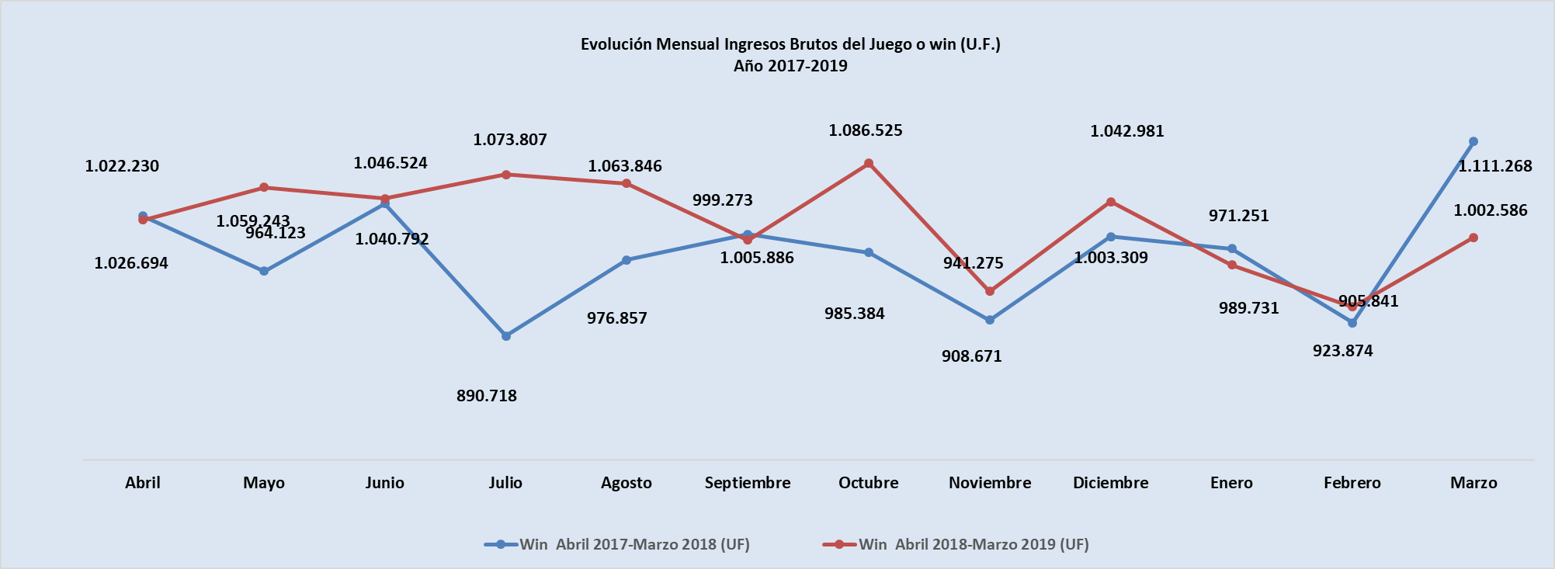

- Ingresos brutos del juego o win en valores nominales ($) y reales (UF): Año 2017-2019

 | Abr |  | May | Jun | Jul | Ago | Sep | Oct | Nov | Dic | Ene | Feb | Mar
Ingresos brutos del juego o win ($ millones)
VALORES NOMINALES
Win abril 2017-marzo 2018 ($ millones) | 27.270 |  | 25.676 | 27.753 | 23.691 | 25.988 | 26.814 | 26.246 | 24.291 | 26.887 | 26.549 | 24.389 | 30.001
Win abril 2018-marzo 2019 ($ millones) | 27.605 |  | 28.683 | 28.422 | 29.210 | 29.030 | 27.338 | 29.806 | 25.916 | 28.751 | 26.754 | 25.459 | 27.637
Crecimiento Win Nominal | 1,2% |  | 11,7% | 2,4% | 23,3% | 11,7% | 2,0% | 13,6% | 6,7% | 6,9% | 0,8% | 4,4% | -7,9%
Crecimiento Win Nominal (Anual) |  |  |  |  |  |  |  |  |  |  |  |  | 6.0%
Ingresos brutos del juego o win UF)
VALORES REALES
Win abril 2017-marzo 2018 (UF) |  | 1.026.694 | 964.123 | 1.040.792 | 890.718 | 976.857 | 1.005.886 | 985.384 | 908.671 | 1.003.309 | 989.731 | 905.841 | 1.111.268
Win abril 2018-marzo 2019 (UF) |  | 1.022.230 | 1.059.243 | 1.046.524 | 1.073.807 | 1.063.846 | 999.273 | 1.086.525 | 941.275 | 1.042.981 | 971.251 | 923.874 | 1.002.586
Crecimiento Win Real |  | -0,4% | 9,9% | 0,6% | 20,6% | 8,9% | -0,7% | 10,3% | 3,6% | 4,0% | -1,9% | 2,0% | -9,8%
Crecimiento Win Real (Anual) |  |  |  |  |  |  |  |  |  |  |  |  | 3,6%

Nota: Considerando que, a partir de mayo de 2016, la Superintendencia informa las variaciones reales de los resultados operacionales de los casinos de juego, es decir corregidas al valor de la UF del último día del mes, se adjunta la presenta tabla que mantiene la serie histórica para ambas mediciones.

- Evolución Mensual impuesto específico al juego, valores reales (UF): Año 2017-2019

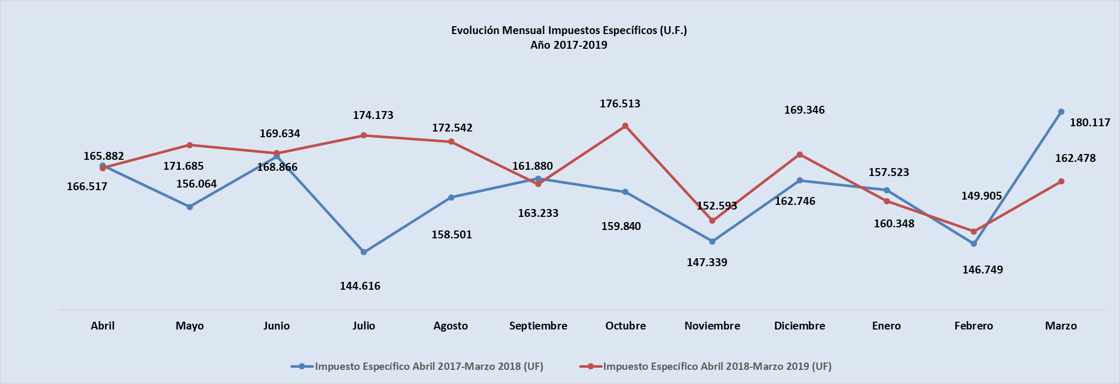

- Evolución IVA, valores reales (UF): Año 2017-2019
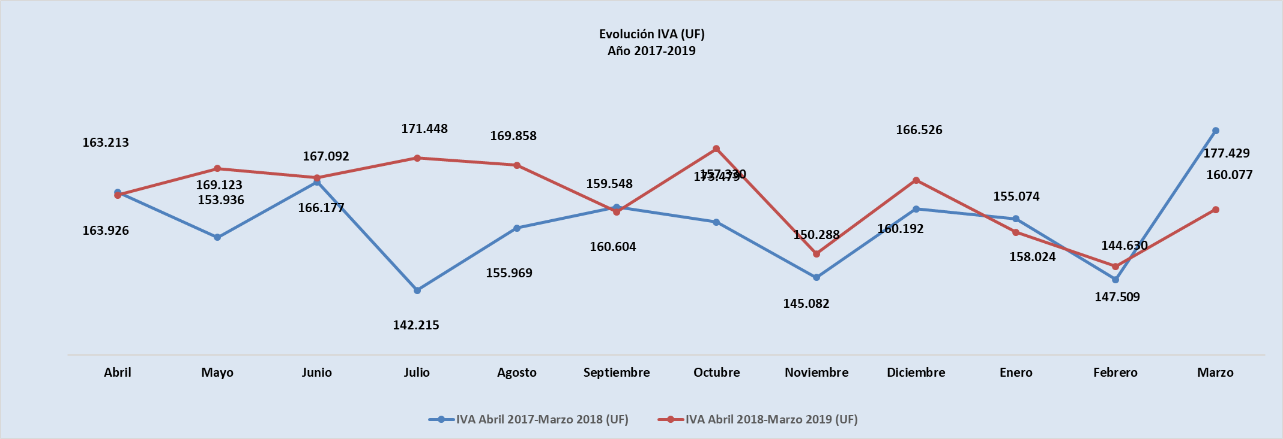

- Evolución impuestos por entradas, valores reales (UF): Año 2017-2019
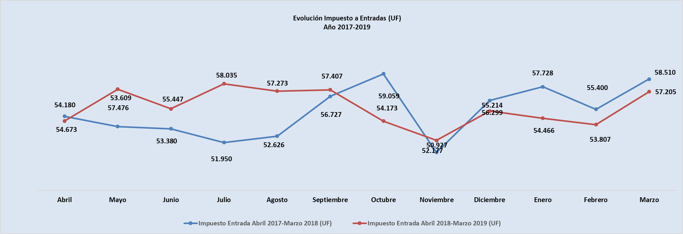
- Ingresos brutos del juego o win por casino de juego, valores reales (UF): febrero - marzo 2019

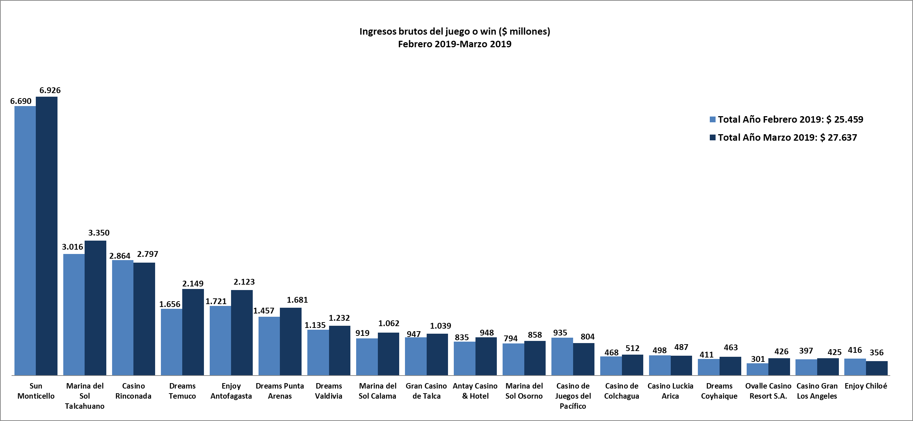

- Gasto promedio por visita marzo de 2019, valores nominales ($)
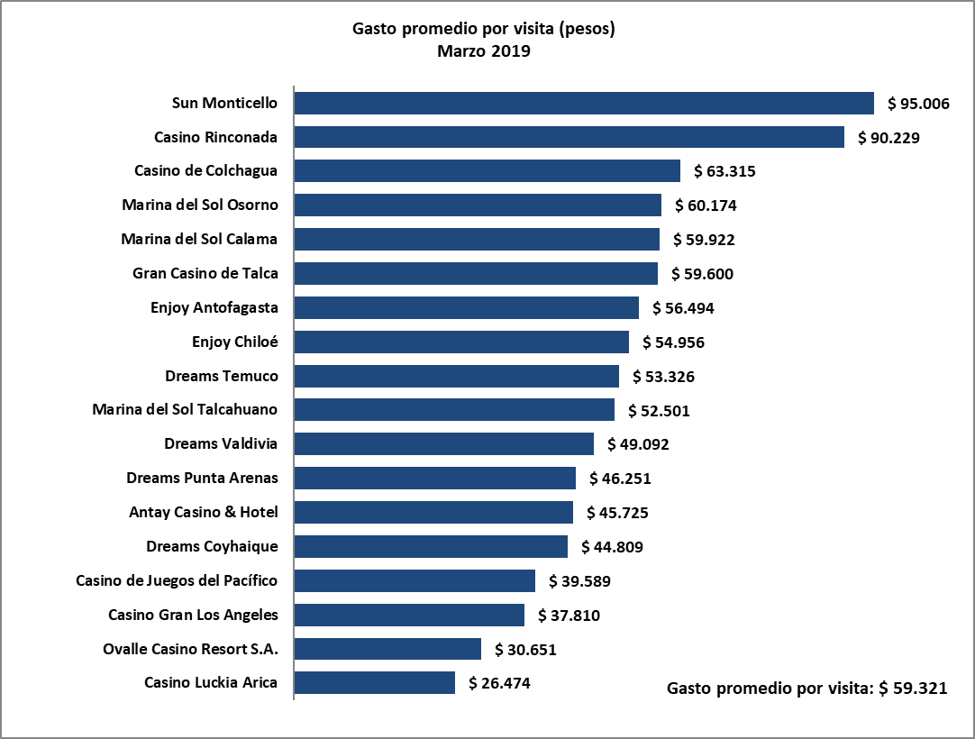

- Monto total apostado máquinas de azar, valores nominales ($): marzo de 2019

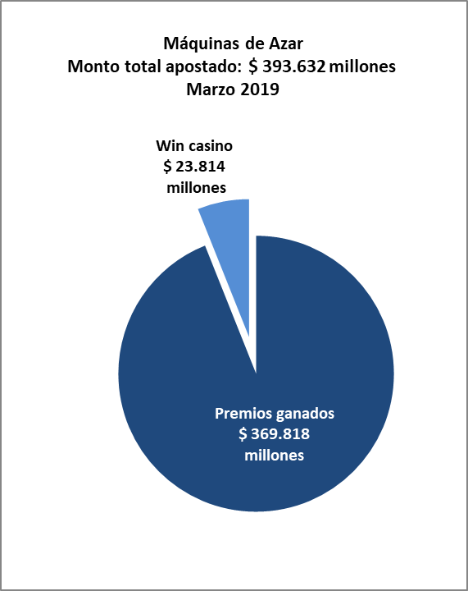
- Máquinas de Azar: Montos apostados y premios ganados máquinas de azar, valores nominales ($): marzo de 2019
MÁQUINAS DE AZAR: Montos Apostados y Premios Ganados ($ Millones) Marzo 2019 ($ Millones)
Casino de Juego | Monto total apostado | Premios ganados | Porcentaje de retorno
Casino Luckia Arica | 7.406 | 6.981 | 94,3%
Marina del Sol Calama | 12.725 | 11.782 | 92,6%
Enjoy Antofagasta | 25.126 | 23.256 | 92,6%
Antay Casino & Hotel | 13.022 | 12.188 | 93,6%
Ovalle Casino Resort S.A. | 6.275 | 5.932 | 94,5%
Casino de Juegos del Pacífico | 11.948 | 11.193 | 93,7%
Casino Rinconada | 40.649 | 38.327 | 94,3%
Sun Monticello | 105.010 | 99.774 | 95,0%
Casino de Colchagua | 6.367 | 5.941 | 93,3%
Gran Casino de Talca | 14.014 | 13.072 | 93,3%
Marina del Sol Talcahuano | 51.738 | 48.632 | 94,0%
Casino Gran Los Angeles | 5.500 | 5.154 | 93,7%
Dreams Temuco | 30.258 | 28.285 | 93,5%
Dreams Valdivia | 18.954 | 17.771 | 93,8%
Marina del Sol Osorno | 11.218 | 10.424 | 92,9%
Enjoy Chiloé | 4.033 | 3.719 | 92,2%
Dreams Coyhaique | 6.890 | 6.456 | 93,7%
Dreams Punta Arenas | 22.500 | 20.931 | 93,0%
Total | 393.632 | 369.818 | 94,0%

- Máquinas de azar – Porcentaje de retorno a los clientes, valores nominales: marzo de 2019
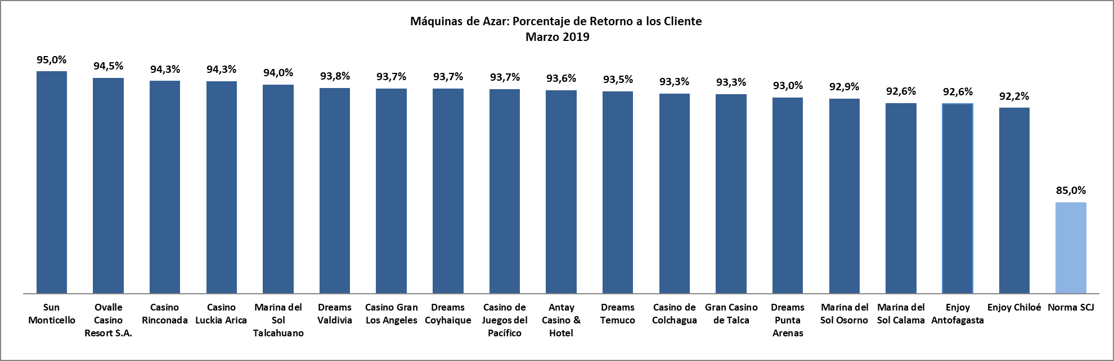

Casinos de juego municipales

- Evolución Mensual ingresos brutos del juego o win, valores reales (UF): Año 2017-2019

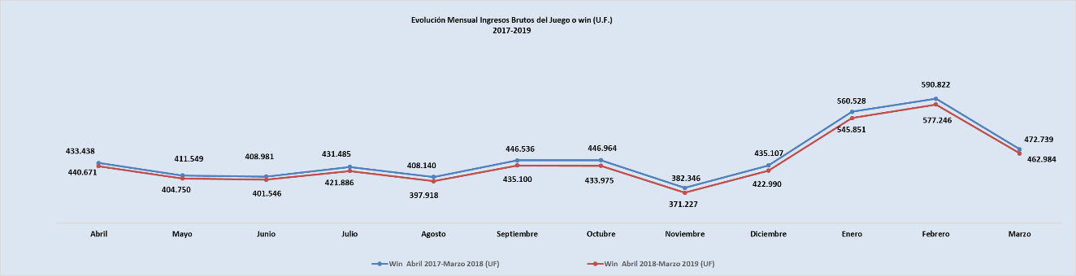

- Ingresos brutos del juego o win en valores nominales ($) y reales (UF): Año 2017-2019
 | Abr | May | Jun | Jul | Ago | Sep | Oct | Nov | Dic | Ene | Feb | Mar
Ingresos brutos del juego o win ($ millones)
VALORES NOMINALES
Win abril 2017-marzo 2018 ($ millones) | 11.705 | 10.960 | 10.906 | 11.476 | 10.858 | 11.903 | 11.905 | 10.221 | 11.660 | 15.036 | 15.907 | 12.762
Win abril 2018-marzo 2019 ($ millones) | 11.288 | 11.542 | 11.052 | 12.831 | 11.266 | 11.945 | 10.479 | 10.995 | 11.122 | 14.212 | 14.956 | 12.256
Crecimiento Win Nominal | -3,6% | 5,3% | 1,3% | 11,8% | 3,8% | 0,3% | -12,0% | 7,6% | -4,6% | -5,5% | -6,0% | -4,0%
Crecimiento Win Nominal (Anual) |  |  |  |  |  |  |  |  |  |  |  | -0,9%
Ingresos brutos del juego o win (U.F.)
VALORES REALES
Win abril 2017-marzo 2018 (UF) | 440.671 | 411.549 | 408.981 | 431.485 | 408.140 | 446.536 | 446.964 | 382.346 | 435.107 | 560.528 | 590.822 | 472.739
Win abril 2018-marzo 2019 (UF) | 433.438 | 404.750 | 401.546 | 421.886 | 397.918 | 435.100 | 433.975 | 371.227 | 422.990 | 545.851 | 577.246 | 462.984
Crecimiento Win Real | -1,6% | -1,7% | -1,8% | -2,2% | -2,5% | -2,6% | -2,9% | -2,9% | -2,8% | -2,6% | -2,3% | -2,1%
Crecimiento Win Real (Anual) |  |  |  |  |  |  |  |  |  |  |  | -2,3%

- Ingresos brutos del juego o win por casino de juego: febrero - marzo 2019
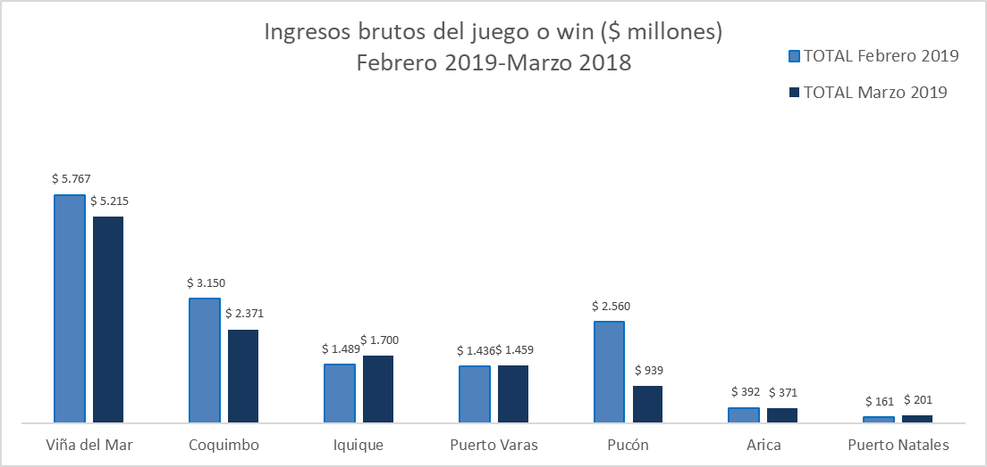

Unidad de Atención Ciudadana y Comunicaciones
Tel. 2589 3004 -3024
Contacto: Claudia Valladares cvalladares@scj.gob.cl

El impuesto específico se aplica sobre los ingresos brutos obtenidos en la explotación de los juegos autorizados, previa deducción del monto por impuesto al valor agregado (IVA) y el monto para los pagos provisionales mensuales obligatorios (PPM).
A los 25 casinos de juego que actualmente se encuentran en funcionamiento en el país, se suma el proyecto integral autorizado en octubre de 2016 en la comuna de Chillán, el que se encuentra en etapa de construcción.
La variación mensual resulta de la comparación de los ingresos brutos de los casinos municipales y autorizados por la Ley N° 19.995 –en UF del último día del mes- del mes de marzo en los años 2018 y 2019.
Corresponde al crecimiento de los ingresos brutos acumulados, considerando el periodo abril de 2018-marzo de 2019, y se comparan con los ingresos acumulados del periodo abril de 2017 – marzo de 2018, corregido por la UF del último día del mes.
La variación mensual resulta de la comparación de los ingresos brutos –en UF del último día del mes de marzo en los años 2018-2019.
Desde junio de 2016 los comunicados de resultados operacionales presentan un cambio de metodología respecto de los anteriores emitidos por la Superintendencia, informándose las variaciones reales, es decir corregidas al valor de la UF del último día del mes. En todo caso, se adjunta una tabla en el documento que mantiene la serie histórica para ambas mediciones.
Corresponde al crecimiento de los ingresos brutos acumulados, considerando los últimos 12 meses. Es decir, se considera los ingresos acumulados desde abril de 2018 a marzo de 2019, y se comparan con los ingresos acumulados de abril de 2017 a marzo de 2018, corregido por la UF del último día del mes.
Concepto de monto jugado es distinto –y significativamente mayor- del gasto promedio, ya que incluye todas las “re-apuestas” de los premios ganados en las máquinas.
A partir de febrero de 2017 no se contabilizan las máquinas que se encuentran en bodega al último día del periodo.

